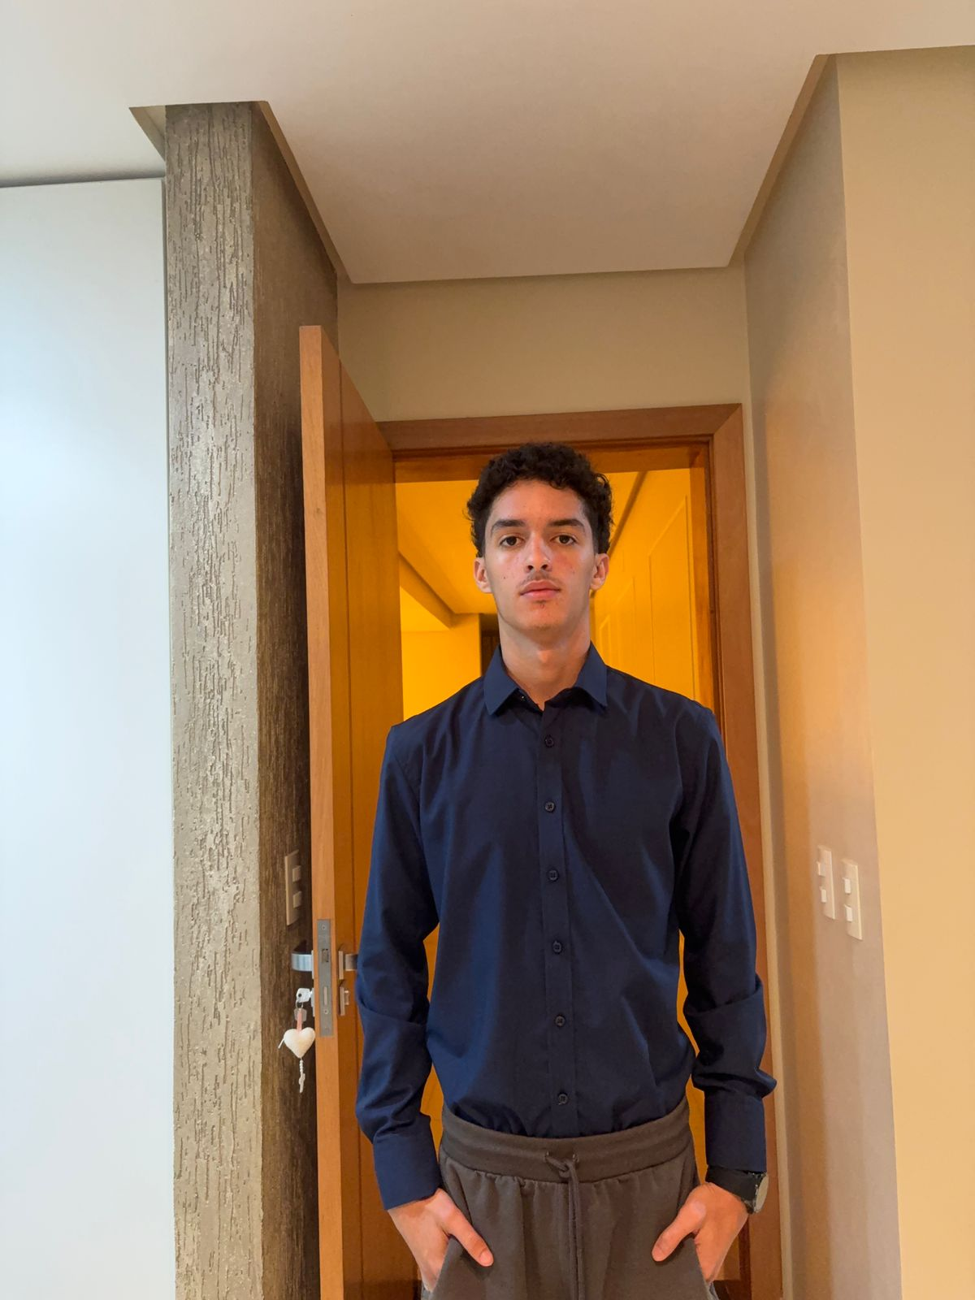
GUSTAVO LISBOA GONÇALVES
Formosa, Goiás, Brasil
Email: lisboag.gustavo@gmail.com | LinkedIn: Gustavo Lisboa Gonçalves | GitHub: github.com/Gustavolg95

PERFIL PROFISSIONAL
Estudante de Ciência de Dados e Machine Learning com formação em desenvolvimento de software, versionamento de código e cibersegurança. Experiência prática com Git/GitHub, automação de processos com IA e desenvolvimento front-end. Apaixonado por música (violão), academia, filmes e viagens. Busco a primeira oportunidade profissional para aplicar os conhecimentos em projetos reais e contribuir com soluções tecnológicas inovadoras.

FORMAÇÃO ACADÊMICA
Centro Universitário de Brasília (CEUB)
Curso: Ciência de Dados e Machine Learning
Período: 2026 - 2029

CERTIFICAÇÕES E CURSOS
- Imersão Agentes de IA com n8n - Hashtag Treinamentos (Fev/2026 - 8h)
- Introduction to Cybersecurity - Cisco Networking Academy (Mar/2026)
- Introdução à Cibersegurança - CEUB via Cisco (Mar/2026)
- Git + GitHub Essencial para Profissionais de Dados - Udemy (Mar/2026 - 2.5h)
- Imersão Front-End com IA - Alura (Abr/2026 - 2h)

HABILIDADES TÉCNICAS
Versionamento de Código: Git, GitHub, controle de versões, branching, merge
Desenvolvimento: Conhecimento básico de HTML, CSS, JavaScript, Front-End.
Segurança da Informação: Fundamentos de cibersegurança, proteção de dados, identificação de vulnerabilidades
Automação e IA: Desenvolvimento de agentes de IA, automação de processos com n8n, integração de APIs
Ciência de Dados: Python, análise de dados, machine learning, estatística aplicada
Ferramentas: Google Docs, Microsoft Office, plataformas de aprendizado online

PROJETOS ACADÊMICOS
- Criação de site responsivo com HTML, CSS e JavaScript
- Documentação técnica e apresentação de projetos
- Versionamento e controle de código-fonte no GitHub

IDIOMAS
- Português: Nativo
- Inglês: Básico/Leitura Técnica

INTERESSES E HOBBIES
- Música: Violonista nas horas vagas
- Fitness: Frequentador assíduo de academia
- Cinema: Entusiasta de filmes de ação, aventura, comédia e suspense
- Viagens: Maceió, Porto de Galinhas, João Pessoa, Campos do Jordão, Gramado, Orlando (EUA)... e próxima parada: Chile

COMPETÊNCIAS PESSOAIS
- Aprendizado contínuo e autodidatismo
- Resolução de problemas e pensamento analítico
- Trabalho em equipe e comunicação
- Organização e gestão de tempo
- Proatividade e busca por inovação tecnológica
- Disciplina e determinação (aplicadas tanto nos estudos quanto no fitness)

OBJETIVO PROFISSIONAL
Busco a primeira oportunidade profissional na área de Ciência de Dados, Machine Learning ou Desenvolvimento de Software, onde possa aplicar meus conhecimentos técnicos, contribuir com projetos inovadores e crescer profissionalmente em um ambiente desafiador e colaborativo.

